长城物业集团管理股份有限公司北京物业管理分公司
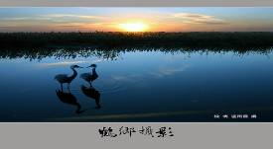
通达园 管理处 2016 年 2 月月度管理工作报告

尊敬的业主、住户：
在您的支持和配合下，管理处完成了如下主要工作：

一、顾客服务

1. 本月办理入住 0 户，入住率 99% ；

2. 本月办理搬家 0户，办理大件物品搬出 0户；

3.本月顾客问询回复情况
受理情况
总数 | 处理中 | 已完成
190 | 0 | 190

4. 本月发布社区信息（紧急信息、温馨提示及通知）统计
公告信息情况
紧急信息数 | ＂装修提示＂数 | ＂通知＂数 | ＂其他＂数
0 | 0 | 3 | 0

二、秩序维护
1、检查秩序维护员的仪容仪表，并对立正、敬礼等动作进行规范；
2、加强对小区的巡查及车辆的管理，避免出现车辆乱停放现象,对园区内占车位车里进行清理，持续改进园区停车状况；
3、按照培训计划对全体秩序维护员进行培训，提高秩序维护员的服务意识，为业主提供贴心服务；
4、搬家车辆进入园区时进行拦截,并告知顾客到物业办公室开取出门条后经过出口秩序维护员核实、检查后放行；
5、对外来人员及车辆进行排查、核实，登记。禁止外来人员在园区内张贴小广告、叫卖,对已经进入园区的外来人员进行劝离；
6、对秩序维护员夜间值班情况进行不定时抽查，对值班发现的异常情况及时与分包方管理人员沟通；
7、对装修户进行巡查，并且提示施工人员装修时间,避免出现违规施工，制止违规装修施工，在巡查过程中发现的严重问题及时与业主进行沟通；
8、小区安全防范：对园区重点部位进行巡视，注意夜间巡视,定时对小区进出口小门进行关闭并上锁，避免发生偷盗事件；
9、秩序组对岗上值班人员着装情况进行检查,并对岗上各种记录进行检查,确保日常工作顺利进行；
10、 小区消防安全工作：
（1）、对园区和底商消火栓等消防设施设备进行了检查；
（2）、本月未发生消防安全事故；
部分工作照片：

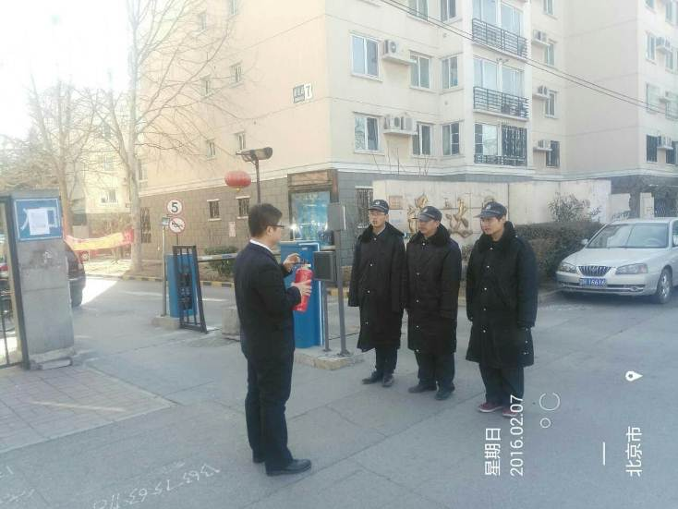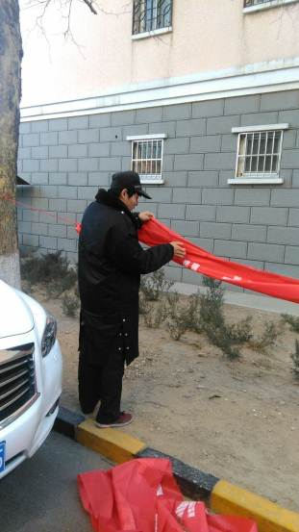

三、维修养护
1、全月提供维修服务93项。其中公共维修定期维护17项，纠正性维护19项，公共区域维修32项 ，协助业主、住户提供紧急维修服务25项。
2、公共设施设备维护情况
1.公共设备的巡查与养护
2．公共设施
（1）路灯、公共楼道灯的维修及灯泡的更换；
（2）设备房设备的保养及设备房卫生的清理，并扫码处理工单，做好好巡检记录；
（3）立体车库简单故障及时处理；
（4）协助业主处理家中的部分维修事宜；
（5）更换损坏的垃圾桶；
（6）装修巡查；
部分工作照片
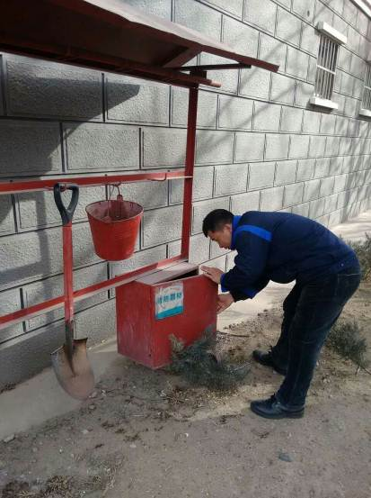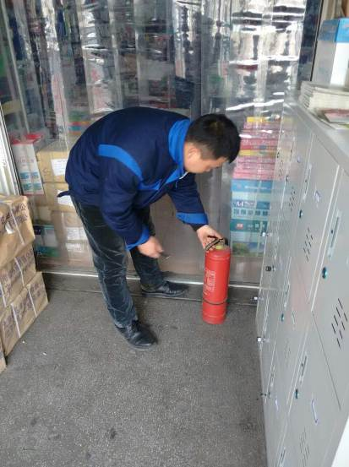

四、保洁、绿化服务

1、按照日常工作安排对楼道及园区外围进行清理、清扫，垃圾清运；
2、对园区内零散及绿化带内的白色垃圾进行清理；
3、装修垃圾清理后对堆放点零碎垃圾进行彻底的清理；
4、在底商门前摆放垃圾桶，并按时对底商及周边乱堆放的垃圾及杂物进行清理；
5、按要求对垃圾桶进行清洗，并宣传垃圾分类工作;
6、对园区的雨水台上的卫生进行清理。
7、对园区绿化带内的宠物粪便进行清理；
8、对园区的绿化垃圾进行集体清理；
9、对园区的枯枝进行修剪。
部分工作照片
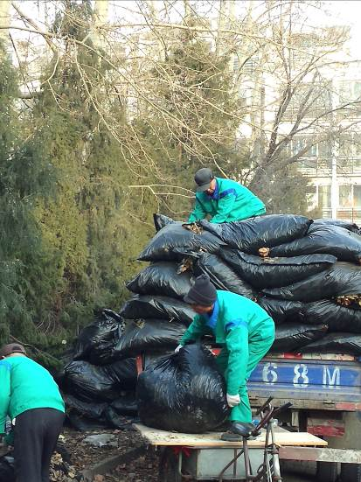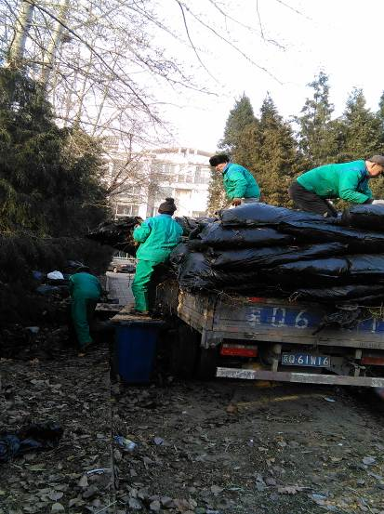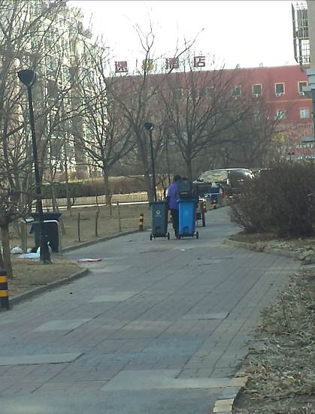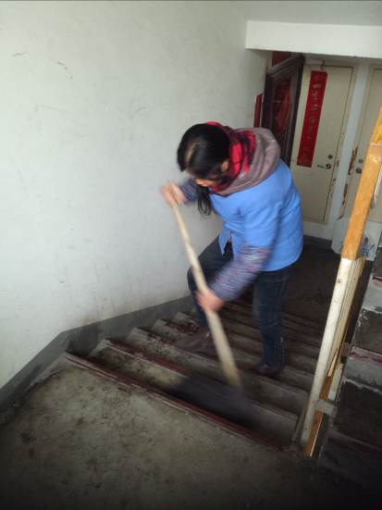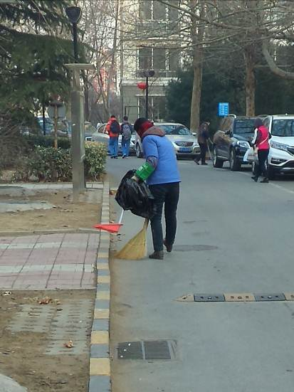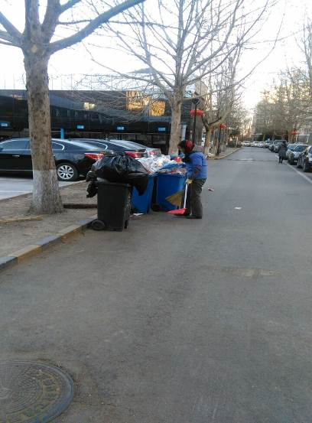

五、管理处其他工作
1、按计划开展并完成管理处各项工作；
2、配合公司安排的内审检查工作，做好问题整改及跟进，提高顾客满意度；
3、客服组2016年2月份为小区业主代收包裹约1550份，确保业主的包裹信件安全送达业主手中；
4、春节前对装修户进行日常装修巡查，避免发现装修垃圾乱堆放情况，及时联系业主进行清理，保持园区整体整洁性；
5、举办了“硬笔楷书讲堂活动”和“元宵节”社区文化活动，提高顾客满意度；
6、在举办“寄给远方的一封信”的社区文化活动，推广“一应生活”APP,提高业主对“一应生活”APP的熟悉程度,引导业主注册并正确使用一应生活APP；
7、对底商及园区内的消防设施设备进行检查，做好春节前消防安全检查工作；
8、春节前节日布置，在主路两侧挂灯笼，并且做好春节期间的园区内禁止燃放烟花炮竹的宣传工作；
9、按照公司要求参加公司组织的相关培训，借鉴好的服务经验，提升服务水平；
10、公司安排的其他工作以及管理处其他工作。
部分工作照片
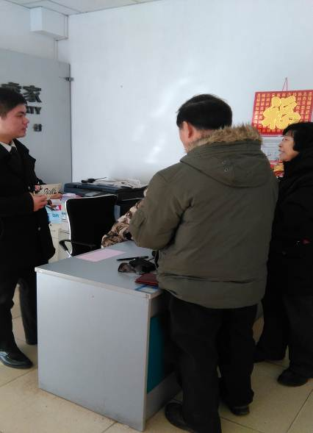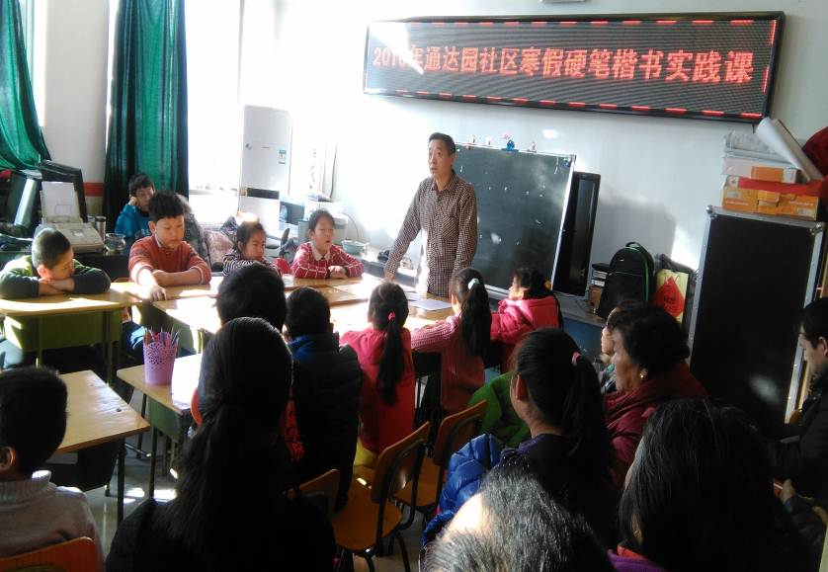
六、下月主要工作
1、管理处员工参加公司组织的培训及会议，对各个专业组工作人员进行培训，提高服务人员专业素质,进而提高服务品质；
2、客户管家上门拜访，持续推广“一应生活”APP，引导业主正确使用一应生活APP，并协助业主绑定房产,使得业主的居住更加便捷；
3、对宣传栏内容进行更新，公示上月工作内容；
4、按照公司要求，每日对客户管家进行培训学习，提高服务品质；
5、日常公区巡查工作，发现问题及时记录并进行处理；
6、4号楼前污水主管道维修工作；
7、6-13单元自来水供水管线修复工作；
8、做好月度消防检查工作；
9、对园区内绿化带进行浇水，关注绿植生长情况；
10、按照公司要求组织社区文化活动，提高顾客满意程度；
11、及时处理车库出现的故障，避免影响业主出行；
12、做好设备的检查与保养工作，确保设备正常运行；
13、公司安排的其他工作以及管理处其他日常工作。

长城物业集团股份有限公司
北京物业管理分公司通达园管理处
二〇一六年二月二十九日

( 有效期至二〇一六年三月三十一日 )

